Rollstuhltennis
Charity-Turnier
Gedenkturnier – Dorothea Pexider

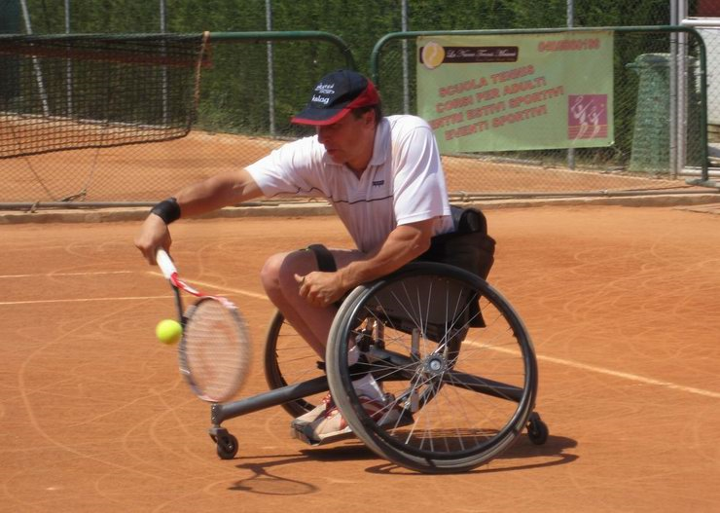
Benefiz- und Galaveranstaltung

Kärntner Rollstuhltennis

Erfolg besteht aus 3 Buchstaben: T U N
(Jürgen Höller)

MOTTO:
Sport verbindet

Veranstalter: RBC-Kärnten
Sportliche Durchführung: Herwig Pellosch

Datum: 29. September 2012
Zeit: 09:00 bis 18:00 Uhr
Ort: Tennishalle Warmbad Villach

Sinn der Veranstaltung:
Fairness und Sport sollen die Zusammengehörigkeit von „gesunden“ und körperbehinderten Menschen unterstreichen.

Erstmals findet heuer ein Kinder- und JugendrollstuhltennisCup statt.
Diese Auftaktveranstaltung ist für 09:00 bis 12:00 Uhr angesetzt.

Nach einer kurzen Stärkung findet, von 13.00-18:00 Uhr, das Rollstuhl-Charity-Turnier statt. In diesem Rahmen wird jeweils ein Tennisdoppel bestehend aus einem Rollstuhlspieler und einem Fußgänger auf Zeit und im Championsteebreak gespielt.

Um 20:00 Uhr darf dann mit festlichem Ambiente und kulinarischen Genüssen das „Miteinander“ einen angenehmen Ausklang finden.

Organisatorin, Sponsoring, Galaabend: Dr. Alexandra Fuchs-Samitz

Galaabend: ab 20.00 Uhr im Warmbaderhof
Einlass ab 19.00 Uhr

Kartenvorverkauf: € 65.—

unter Telefon Nr. von Frau Dr. Alexandra Fuchs-Samitz
0650 57 8 66 40 oder 0676 55 04 333

Sponsormöglichkeiten:

Gold Sponsor : 3 Transparente Vorort, Broschürenverteilung, Messestand,
Firmenvorstellung in Form eines Interviews durch Moderator
10 Eintrittskarten für den Galaabend ab € 1.500,--

Silber-Sponsor 2 Transparente Vorort, Broschürenverteilung
Firmenvorstellung in Form eines Interviews durch Moderator
5 Eintrittskarten für den Galaabend ab € 1.000,--

Bronze-Sponsor 1 Transparent
Firmenvorstellung in Form eines Interviews durch Moderator
ab € 750,--

Sponsoring Galaabend: ab € 500,--

Für allfällige Fragen stehen wir Ihnen gerne zur Verfügung.

Hochachtungsvoll
Für das Organisationskomitee

Dr. Alexandra Fuchs-Samitz

